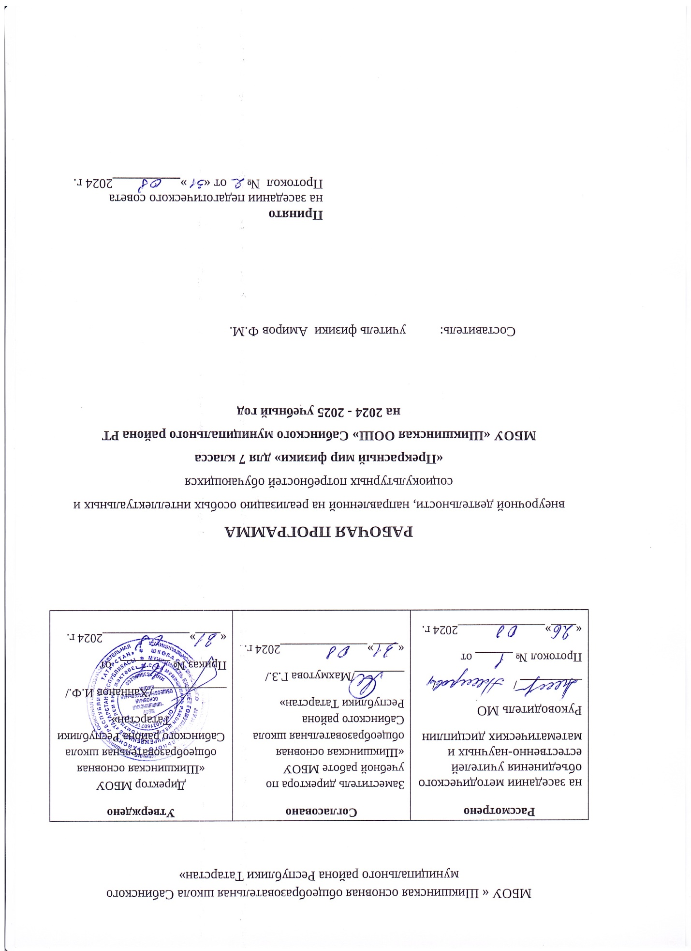

МБОУ « Шикшинская основная общеобразовательная школа Сабинского муниципального района Республики Татарстан»

Рассмотрено  на заседании методического объединения учителей естественно-научных и математических дисциплин  Руководитель МО  __________ / /  Протокол № ______ от  «____»______________2024 г. | Согласовано  Заместитель директора по учебной работе МБОУ «Шикшинская основная общеобразовательная школа Сабинского района Республики Татарстан»  ________/Махмутова Г.З./  «____»______________2024 г. | Утверждено  Директор МБОУ «Шикшинская основная общеобразовательная школа Сабинского района Республики Татарстан»  ____________/Ханнанов И.Ф./  Приказ № ________ от  «____»______________2024 г.

РАБОЧАЯ ПРОГРАММА
внеурочной деятельности, направленной на реализацию особых интеллектуальных и социокультурных потребностей обучающихся
«Прекрасный мир физики» для 7 класса
МБОУ «Шикшинская ООШ» Сабинского муниципального района РТ
на 2024 - 2025 учебный год

Составитель: учитель физики Амиров Ф.М.

Принято
на заседании педагогического совета
Протокол № от « » 2024 г.

Планируемые результаты освоения курса внеурочной деятельности
Личностные результаты:
- развитие любознательности и формирование интереса к изучению природы методами естественных наук;
- развитие интеллектуальных и творческих способностей учащихся;
- воспитание ответственного отношения к природе, осознания необходимости защиты окружающей среды, стремления к здоровому образу жизни;
- развитие интеллектуальных и творческих способностей учащихся, мотивации к изучению в дальнейшем различных естественных наук.
- ответственное отношение к учению, готовность и способность обучающихся к саморазвитию и самообразованию на основе мотивации к обучению и познанию, выбору дальнейшего образования на базе ориентировки в мире профессий и профессиональных предпочтений, осознанному построению индивидуальной образовательной траектории с учётом устойчивых познавательных интересов;
- целостное мировоззрение, соответствующее современному уровню развития науки и общественной практики;
- коммуникативная компетентность в общении и сотрудничестве со сверстниками, старшими и младшими, в образовательной, общественно полезной, учебно-исследовательской, творческой и других видах деятельности;
- умение ясно, точно, грамотно излагать свои мысли в устной и письменной речи, понимать смысл поставленной задачи, выстраивать аргументацию, приводить примеры и контрпримеры;
- представление о физической науке как сфере человеческой деятельности, об этапах её развития, о её значимости для развития цивилизации;
- критичность мышления, умение распознавать логически некорректные высказывания, отличать гипотезу от факта;
- креативность мышления, инициатива, находчивость, активность при решении физических задач;
- систематизация знаний учащихся об объектах природы, их многообразии и единстве, полученных в начальной школе; пропедевтика основ естественно-научных знаний;
- получение учащимися представлений о методах научного познания природы; формирование элементарных умений, связанных с выполнением учебного исследования;
- развитие у учащихся устойчивого интереса к естественно-научным знаниям;
- формирование основ гигиенических, экологических знаний, ценностного отношения к природе и человеку.

Метапредметные результаты:
регулятивные:
- умение принимать и сохранять учебную задачу;
- выбирать действия в соответствии с поставленной задачей;
- адекватно воспринимать оценку учителя;
- планировать свое действие в соответствии с поставленной задачей и условиями ее реализации;
- осуществлять итоговый и пошаговый контроль по результату;
познавательные:
- называть существенные признаки предметов;
- группировать предметы по заданным учителем основаниям;
- добывать необходимые знания и с их помощью проделывать конкретную работу;
- осуществлять поиск необходимой информации для выполнения учебных заданий с использованием учебной литературы; выделять существенную информацию из текстов разных видов;

- осуществлять анализ объектов с выделением существенных и несущественных признаков;
- выявлять причины событий (явлений).
коммуникативные:
- договариваться и приходить к общему решению в совместной деятельности;
- учиться выполнять различные роли в группе (лидера, исполнителя, критика);
- умение координировать свои усилия с усилиями других;
- формулировать собственное мнение и позицию;
- учитывать разные мнения и стремиться к координации различных позиций в сотрудничестве.

Содержание курса.
Введение.
Техника безопасности на занятиях. Физические свойства тел. История метра. Система единиц. Меры и измерительные приборы. Погрешности измерений. Планирование и выполнение эксперимента. Как правильно измерить температуру. Как отвечать на качественные вопросы.
Механика.
Система координат. Решение графических задач. Меры измерения массы.
Определение плотности различных тел. Задача Архимеда. Натягиваем сильнее, стреляем дальше. Незнайка на луне. Невесомость и перегрузка. Рак, лебедь и щука. Трение - друг, трение – враг. Кто хочет стать миллионером.
Давление твердых тел, жидкостей и газов.
Определение давления, создаваемого человеком на горизонтальную поверхность.
Гидростатическое давление. Делаем фонтан. Объем легких. Прогнозируем погоду.
Водоснабжение дома. Картезианский водолаз. Летаем на воздушном шаре. Грузоподъемность судна. Интеллектуальная игра «Физический бум».
Работа, мощность, энергия
«Лошадиные силы». «Дайте мне точку опоры – я подниму Землю». Полиспаст. Опыт на равновесие. Вечный двигатель.
Заключение.
Проектная работа. Защита проектов. Экскурсия «Физика в природе».

Внеурочная деятельность реализуется через следующие виды:
игровая, познавательная, досугово - развлекательная деятельность, проблемно-ценностное общение, экскурсионная - краеведческая деятельность.
Формы деятельности: соревнование, викторина, проект, познавательные и ролевые игры, круглый стол, конкурс, познавательная практика, игра, турнир, КВН, онлайн-экскурсия, квест, экскурсия, поисково-научное исследование, статистический эксперимент, мастер-класс, проектная работа.

Занятия строятся соответственно возрастным особенностям: определяются методы проведения занятий, подход к распределению заданий, организация коллективной работы, планирование времени для теории и практики. Каждое занятие включает в себя элементы теории, практики, демонстрации.
Большое воспитательное значение имеет подведение итогов работы, анализ результата выполнения заданий.
Для достижения планируемых результатов предполагается использование медиапроектора, компьютеров, интернет- ресурсов, показ презентаций.

Тематическое планирование
№  п/п | Тема раздела/занятия | Количество часов
Введение
 | Техника безопасности на занятиях. Физические свойства тел. История метра. Система единиц. | 1
 | Меры и измерительные приборы. Погрешности измерений. | 1
 | Планирование и выполнение эксперимента | 1
 | Как правильно измерить температуру. | 1
 | Как отвечать на качественные вопросы. | 1
Механика
 | Система координат. | 1
 | Решение графических задач. | 1
 | Меры измерения массы. | 1
 | Определение плотности различных тел. | 1
 | Задача Архимеда. | 1
 | Натягиваем сильнее, стреляем дальше. | 1
 | Незнайка на луне. | 1
 | Невесомость и перегрузка. | 1
 | Рак, лебедь и щука. | 1
 | Трение - друг, трение – враг. | 1
 | Познавательная игра «Физика везде!» | 1
Давление твердых тел, жидкостей и газов
 | Определение давления, создаваемого человеком на горизонтальную поверхность. | 1
 | Гидростатическое давление. | 1
 | Делаем фонтан. | 1
 | Объем легких. | 1
 | Прогнозируем погоду. | 1
 | Водоснабжение дома. | 1
 | Картезианский водолаз. | 1
 | Летаем на воздушном шаре. | 1
 | Грузоподъемность судна. | 1
 | Интеллектуальная игра «Физический бум». | 1
Работа, мощность, энергия
 | «Лошадиные силы». | 1
 | «Дайте мне точку опоры – я подниму Землю». | 1
 | Полиспаст. | 1
 | Опыт на равновесие. | 1
 | Вечный двигатель. | 1
Заключение
32. | Проектная работа. | 1
33. | Проектная работа. | 1
34. | Защита проектов. | 1
35. | Экскурсия «Физика в природе» | 1

Календарно-тематическое планирование
№  п/п | Тема раздела/занятия | Коли чество часов | Дата проведения
№  п/п | Тема раздела/занятия | Коли чество часов | план | факт
Введение (5 часов)
1 | Техника безопасности на занятиях. Физические свойства тел. История метра. Система единиц. | 1
2 | Меры и измерительные приборы. Погрешности измерений. | 1
3 | Планирование и выполнение эксперимента | 1
4 | Как правильно измерить температуру. | 1
5 | Как отвечать на качественные вопросы. | 1
Механика (11 часов)
6 | Система координат. | 1
7 | Решение графических задач. | 1
8 | Меры измерения массы. | 1
9 | Определение плотности различных тел. | 1
10 | Задача Архимеда. | 1
11 | Натягиваем сильнее, стреляем дальше. | 1
12 | Незнайка на луне. | 1
13 | Невесомость и перегрузка. | 1
14 | Рак, лебедь и щука. | 1
15 | Трение - друг, трение – враг. | 1
16 | Познавательная игра «Физика везде!» | 1
Давление твердых тел, жидкостей и газов (10 часов)
17 | Определение давления, создаваемого человеком на горизонтальную поверхность. | 1
18 | Гидростатическое давление. | 1
19 | Делаем фонтан. | 1
20 | Объем легких. | 1
21 | Прогнозируем погоду. | 1
22 | Водоснабжение дома. | 1
23 | Картезианский водолаз. | 1
24 | Летаем на воздушном шаре. | 1
25 | Грузоподъемность судна. | 1
26 | Интеллектуальная игра «Физический бум». | 1
Работа, мощность, энергия (5 часов)
27 | «Лошадиные силы». | 1
28 | «Дайте мне точку опоры – я подниму Землю». | 1
29 | Полиспаст. | 1
30 | Опыт на равновесие. | 1
31 | Вечный двигатель. | 1
Заключение (4 часа)
32 | Проектная работа. | 1
33 | Проектная работа. | 1
34. | Защита проектов. | 1
35. | Экскурсия «Физика в природе» | 1

